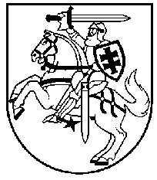

LIETUVOS RESPUBLIKOS PREZIDENTAS
DEKRETAS

DĖL RAUDONDVARIO HERBO TVIRTINIMO
2007 m. vasario 22 d. Nr. 1K-893
Vilnius
Vadovaudamasis Lietuvos Respublikos įstatymu „Dėl miestų herbų tvirtinimo“ ir atsižvelgdamas į Lietuvos heraldikos komisijos išvadą,
t v i r t i n u RAUDONDVARIO herbą.

RESPUBLIKOS PREZIDENTAS VALDAS ADAMKUS

